Yamaha omawia możliwości robotów na spotkaniu dystrybutorów sekcji automatyki przemysłowej
Sekcja Automatyki Przemysłowej YAMAHA Robotics zgromadziła swoją europejską sieć dystrybutorów w niemieckim oddziale firmy na corocznym spotkaniu, aby przedyskutować strategię, sprzedaż i osiągnięcia.

Harmonogram tegorocznego spotkania obejmował prezentacje dla dystrybutorów i partnerów technologicznych, którzy zostali zaproszeni, by podzielić się swoimi spostrzeżeniami i doświadczeniami dotyczącymi konkretnych aspektów oferty oraz programu współpracy firmy z integratorami systemów.

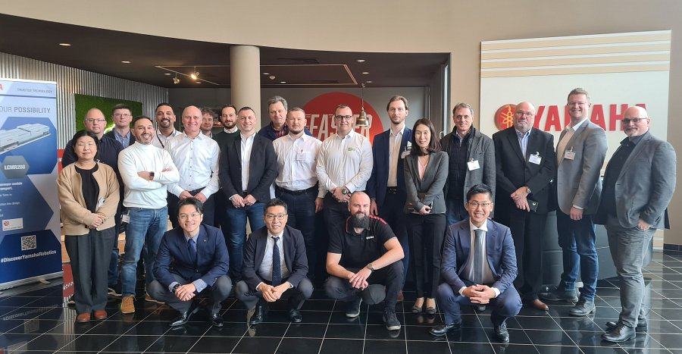
Podczas spotkania dokładnie przeanalizowano współpracę Yamahy z integratorami, omawiając kluczowe elementy programu i znaczące osiągnięcia. "Pracując ściśle z integratorami, wprowadzamy zaawansowane możliwości i funkcjonalności robotów YAMAHA bezpośrednio na europejskie linie produkcyjne" – skomentowała menedżer oddziału, Ai Nagakubo.
Inne kluczowe tematy obejmowały modułowy system transportowy LCMR200, gdyż dystrybutorzy Seika Sangyo i Atti opisali niedawne projekty integracyjne zrealizowane dla ich klientów. Ponadto, menedżer grupy sekcji FA w Yamaha, Tatsuro Katakura, przedstawił specjalne możliwości LCMR200. Kompletny system zawiera standardowe jednostki transportujące, jak również obieg poziomy, obieg pionowy i jednostki przejazdowe, które jeszcze bardziej zwiększają elastyczność. Techniczna analiza, przedstawiona przez Yamahę, opisywała najnowsze narzędzia i techniki symulacji konfiguracji LCMR200 oraz nowy konfigurator internetowy, który pomaga dostosować każdą konfigurację do spełnienia wymagań klienta.
Dystrybutorzy mieli również okazję dowiedzieć się więcej o robotach SCARA i robotach kartezjańskich od YAMAHA dzięki technicznym prezentacjom Tatsuro Katakury, który podzielił się swoim doświadczeniem zdobytym w ramach pracy w Yamaha FA w Japonii i Tajlandii. Spotkanie było również okazją do zapoznania się z funkcjami nadchodzącego cobota Yamahy.

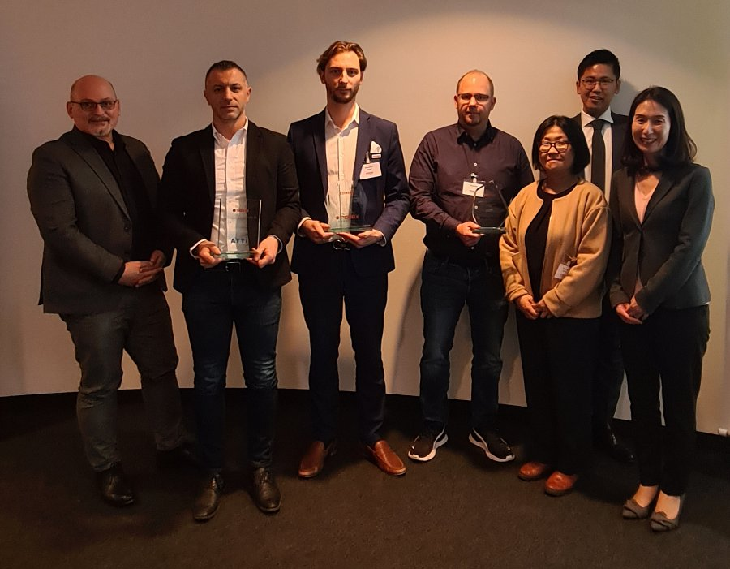
Na zakończenie spotkania zespół Yamahy wręczył doroczną nagrodę za osiągnięcia w sprzedaży firmie Seika Sangyo za jej wybitne wyniki w całej Europie, a także nagrodę za specjalny wkład firmie Renex, dystrybutorowi w Polsce, Rumunii i na Bałkanach. Firma ATTI z Włoch została zaś wyróżniona nagrodą Top Service Award.
Informacje o sekcji Yamaha Robotics FA
Sekcja Automatyzacji Przemysłowej Yamaha, będąca integralną częścią działu Robotyki Przemysłowej w Yamaha Motor Corporation, koncentruje się na dostarczaniu wysoko precyzyjnych robotów przemysłowych, odpowiadających na potrzeby zaawansowanej automatyzacji. Wywodząc się z doświadczeń zdobytych przy wprowadzeniu technologii robotycznych do produkcji motocykli Yamaha, sekcja ta dysponuje ponad 40-letnim doświadczeniem w rozwiązywaniu problemów automatyzacji, zarówno na skalę całych fabryk, jak i z precyzją do poziomu mikronów. Roboty przemysłowe Yamaha zdobyły uznanie liderów branżowych na całym świecie w tak zróżnicowanych obszarach, jak produkcja półprzewodników, montaż produktów elektronicznych, urządzeń AGD, komponentów motoryzacyjnych oraz dużych paneli LCD.
Yamaha Motor FA Section proponuje zintegrowane rozwiązania dla zrobotyzowanego montażu, oferując roboty jednoosiowe, SCARA, kartezjańskie i przegubowe. Poprzez samodzielną produkcję kluczowych technologii robotycznych, komponentów i kompletnych systemów robotów, Yamaha gwarantuje stałą jakość i kontrolę nad terminami dostaw.
YAMAHA Robotics w Grupie RENEX
Grupa RENEX pełni rolę oficjalnego dystrybutora szerokiej gamy urządzeń i robotów przemysłowych YAMAHA w Polsce, Rumunii oraz na Bałkanach. Oferując kompletny wybór robotów YAMAHA wraz z wsparciem technicznym, w tym szkoleniami, doradztwem, i serwisem, zapewnia kompleksowe rozwiązania dla wielu branż, takich jak elektronika, motoryzacja, medycyna czy mechanika. Jako wyłączny dystrybutor robotów YAMAHA dla Europy Środkowo-Wschodniej Grupa specjalizuje się w dostarczaniu automatów do montażu komponentów SMD najwyższej klasy. W Centrum Technologiczno-Szkoleniowym RENEX klienci mają możliwość obejrzenia, przetestowania działania urządzeń i robotów YAMAHA, a także przeprowadzenia testów produkcyjnych.

